Apprendre Excel : les bases
La leçon 1 est une leçon de base qui vous permettra de débuter avec Excel, elle sera fort utile pour les prochaines leçons.
Remarque : à chaque fois qu’il est demandé de cliquer, il s’agira d’effectuer un clic gauche si rien n’est précisé.
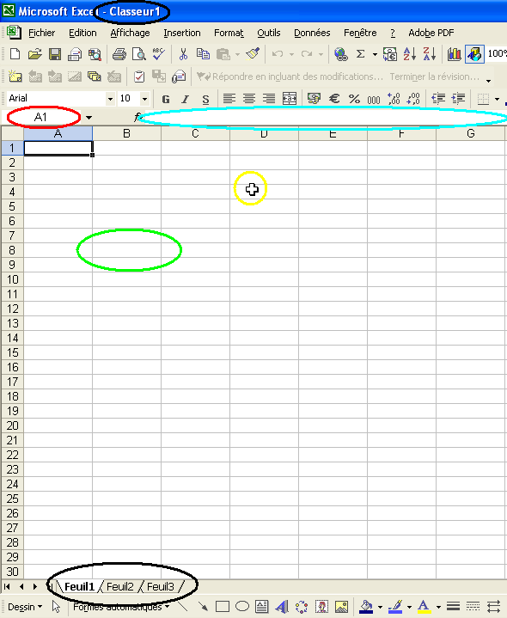
A chaque démarrage d’Excel, un classeur vierge s’ouvre avec 3 feuilles. Vous pouvez passez d’une feuille à l’autre en cliquant simplement sur le nom de la feuille, voir zone noire au fond de l’image.
Chaque « case » représente une cellule, voir zone verte. Ce sont les cellules que vous devrez modifier par la suite afin de créer toutes sortes de choses.
La croix (jaune) représente la souris, elle peut prendre différentes formes.
La zone rouge représente le nom de la cellule.
La zone bleue représente le contenu de la cellule.
Commençons la leçon.
Ouvrez Excel et sélectionnez la cellule A1 (en cliquant une fois dessus) :
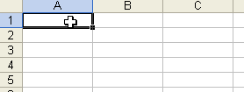
Après avoir sélectionné la cellule, tapez le mot « Texte » :
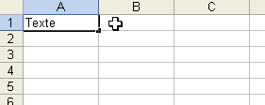
Appuyez ensuite sur Enter.
Sélectionnez à nouveau la cellule A1, positionnez ensuite le pointeur de la souris au fond à droite de la cellule A1, un + apparaît.
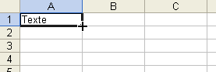
Faites maintenant un clic sans relâcher et descendez jusqu’à la ligne 12 :
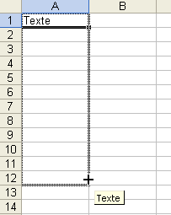
Puis, relâchez :
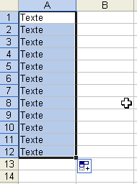
Vous remarquerez que le texte a été copié dans chaque cellule.
Replacez le pointeur en bas à droite, cliquez sans relâcher et avancez jusqu’à la colonne C.
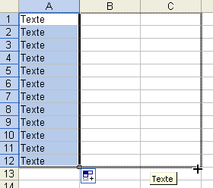
Nous allons maintenant annuler tout ce qui a été fait jusqu’ici.
Cliquez sur la petite flèche noire (cercle rouge) et ensuite sur la dernière opération.
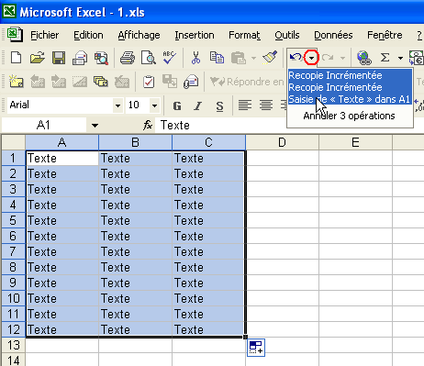
Remarque : cette action va annuler tout ce qui a été créé jusqu’ici, pour n’annuler qu’une seule opération, cliquez sur la flèche bleue partant à gauche OU cliquez sur « Edition » puis sur « Annuler » OU appuyez sur « Ctrl + z ».
Puisque la feuille est à nouveau vide, sélectionnez la case A1 et entrez « Texte 1 » au lieu du précédent « Texte ». Répétez ensuite les mêmes opérations qu’avec « Texte ».
Vous devriez obtenir quelque chose ressemblant à cela :
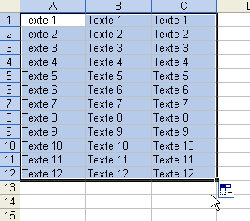
Observez les numéros (nous y reviendrons à la leçon 6).
Sélectionnez ensuite les cellules de C1 à C12. Pour ce faire, cliquez sans relâcher sur la première cellule, descendez jusqu’à la dernière puis relâchez.
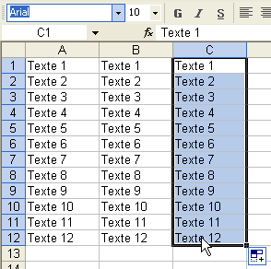
Changer la police d’écriture :
Maintenant que les cellules sont sélectionnées, vous pouvez changer leur police d’écriture.
Cliquez sur la petite flèche noire (cercle vert) et cliquez ensuite sur une police.
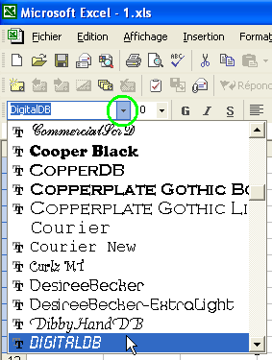
Changer la taille des caractères :
Sélectionnez les cellules A5 à C5.
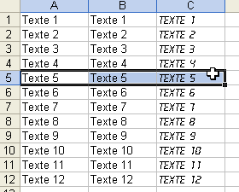
Changez ensuite leur taille grâce au menu déroulant ci-dessous :
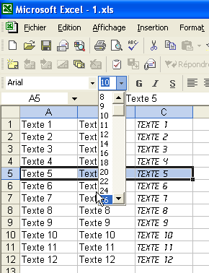
Sélectionnez la taille 26.
Vous devriez obtenir ceci :
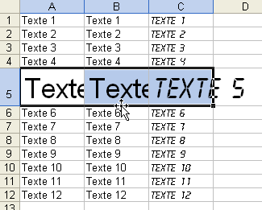

Apprendre Excel : les tableaux
Pour créer un tableau, il existe plusieurs possibilités, à la fin de la leçon choisissez celle qui vous convient le mieux.
Sélectionnez la zone à quadriller. Cliquez à l’endroit indiqué par l’image.
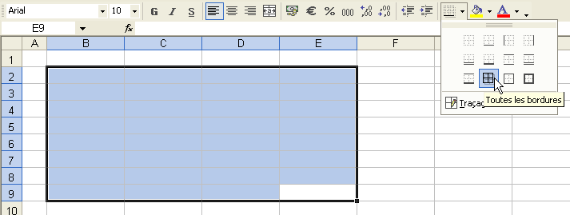
Vous obtenez un premier quadrillage.
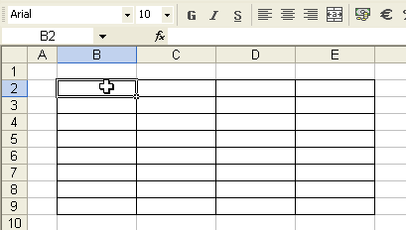
Vous pouvez également ajouter une autre sorte de bordure ...
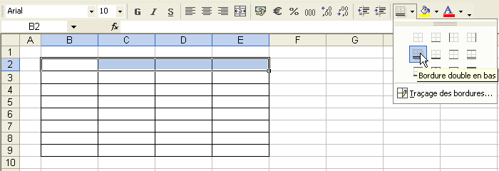
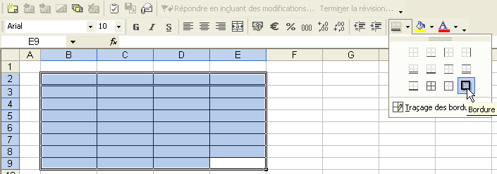
2e méthode :
Sélectionnez les cellules de votre choix. Faites un clic droit, cliquez sur « Format de cellule ».
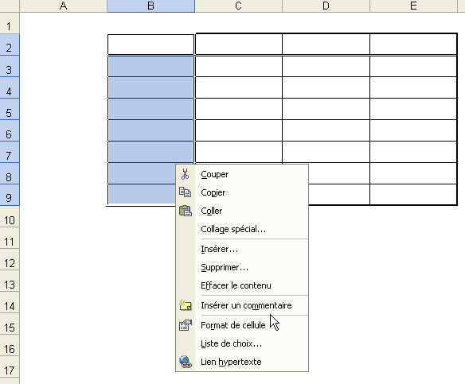
Cliquez sur l’onglet « Bordure » et modifiez-la à votre guise.
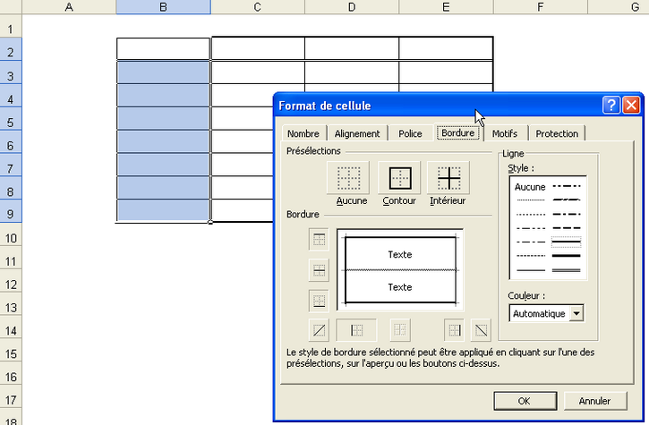
3e méthode :
Cliquez à l’endroit indiqué par le pointeur ...
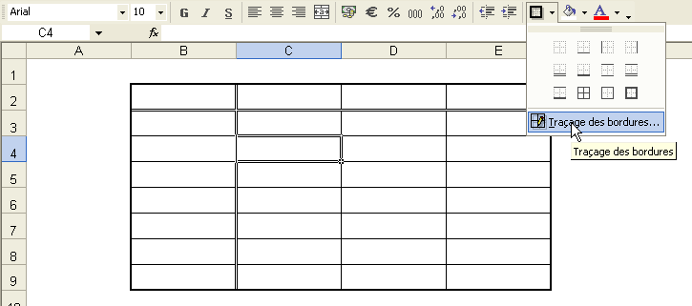
Des points apparaissent. Reliez-les maintenant avec la bordure de votre choix pour obtenir votre tableau.
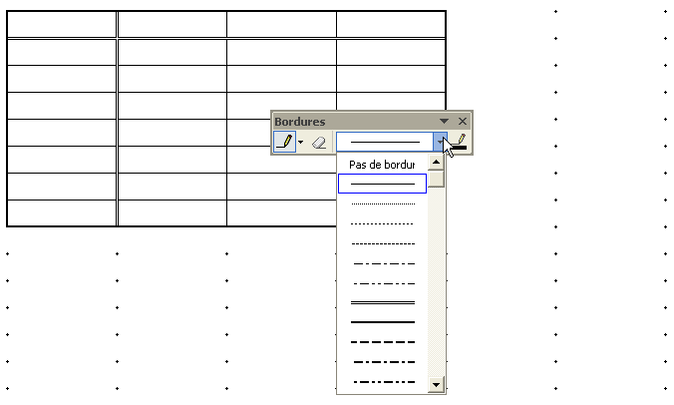
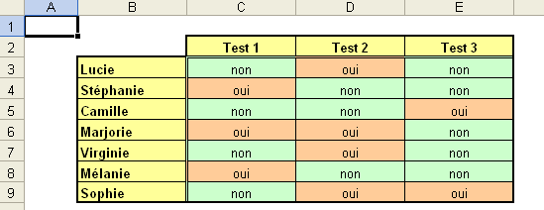

Apprendre Excel : format et mise en forme
Format de cellule :
Faites un clic droit sur votre sélection de cellules et choisissez « Format de cellule ».
Depuis cette fenêtre vous pourrez personnaliser vos cellules pour les adapter à vos besoins.
L’onglet « Nombre » :
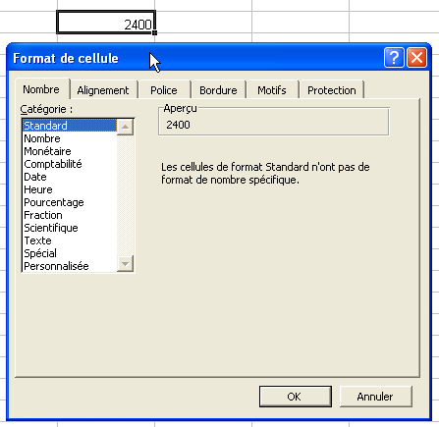
Pour obtenir un nombre avec plusieurs décimales :
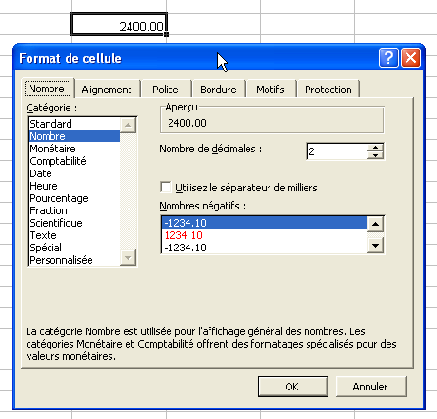
Monétaire (nombre avec symbole monétaire) :
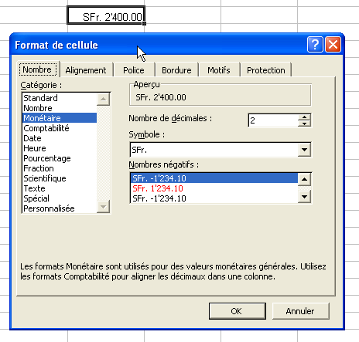
D’autres possibilités telles que l’affichage d’heure, pourcentage, fraction, ... sont également disponibles.
L’onglet « Alignement » :
Vous pouvez choisir l’alignement du texte dans la cellule. Le texte peut être aligné de différentes façons horizontalement (2) et verticalement (3), le texte peut également être orienté par degrés (1).
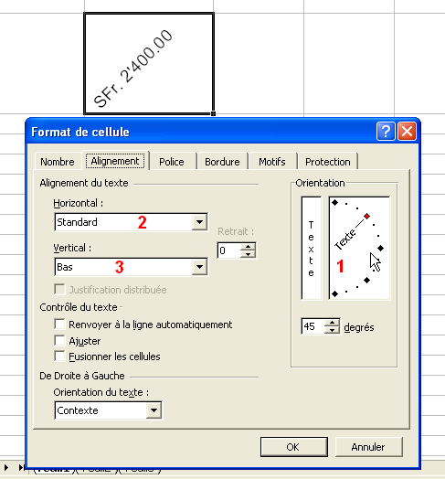

Apprendre Excel : la recopie incrémentée
La recopie incrémentée permet souvent un gain de temps considérable, vous évitant de répéter x fois les mêmes opérations.
Entrez le chiffre 1 et le chiffre 2 juste au-dessous, vous obtenez :
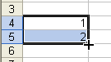
Nous allons numéroter jusqu’à 20.
Pour ce faire, placez le pointeur sur l’extrémité inférieure droite de la sélection, cliquez sans relâcher jusqu’à l’apparition du 20 (voir image).
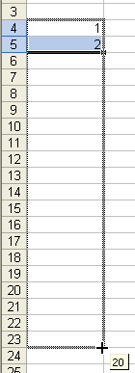
Relâchez ensuite pour obtenir ceci :
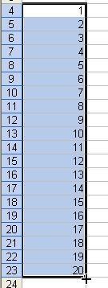
Conservez la sélection et répétez le même procédé en allant vers la droite, vous obtenez :
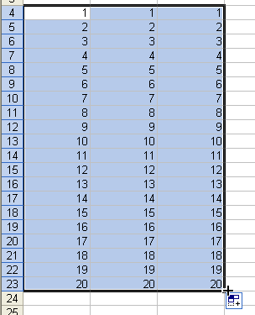
Annulez maintenant la dernière opération (Edition => Annuler).
Créez maintenant une 2e colonne de chiffre allant de 2 à 21 (même processus que de 1 à 20).
Sélectionnez les 2 colonnes et recopiez-les sur quelques colonnes.
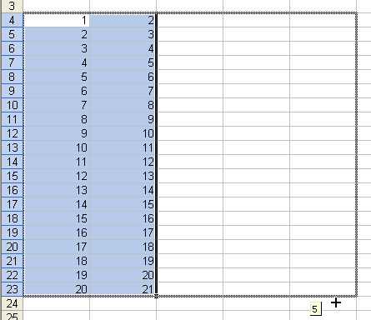
Vous obtenez :
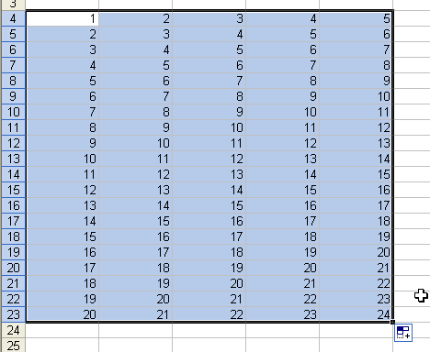

Apprendre Excel : fonctions et calculs
La structure des formules de calcul :
Commencez toujours votre calcul par un « = », ensuite, sans laisser d’espaces, placez un chiffre suivi d’un signe suivi d’un autre chiffre, etc. Ajoutez des () si cela s’avère nécessaire.
Exemples :
=45-32 (Excel affichera la réponse : 13)
=(45-32)^2/10 (Excel affichera la réponse : 16.9)
Observez ce tableau :
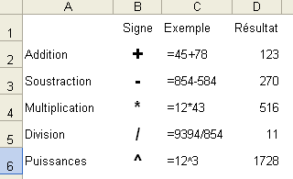
Les calculs peuvent également être effectués à partir des données provenant de cellules.
Dans ce cas, commencez aussi par un « = », cliquez ensuite sur une première cellule, ajoutez un signe, cliquez sur une autre cellule, etc. Ajoutez des () si cela s’avère nécessaire.
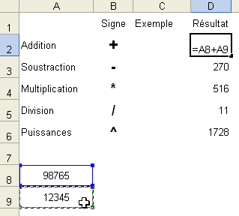
Observez bien les formules :
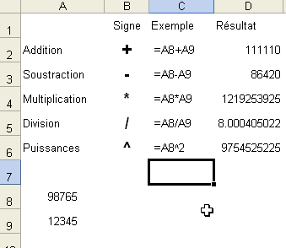
Les formules du tableau ci-dessus utilisent les valeurs de A8 et A9. Le principal avantage de ce système est de pouvoir modifier simplement A8 et A9 ce qui va changer toutes les réponse sans changer les formules, exemple :
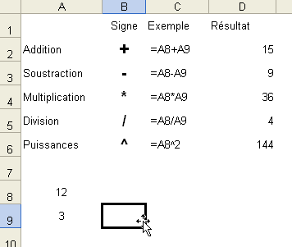

Apprendre Excel : les graphiques
Si vous n’avez pas téléchargé l’exercice 8, créez ce tableau :
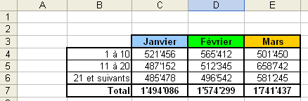
Sélectionnez le tableau, puis cliquez sur « Assistant Graphique ».
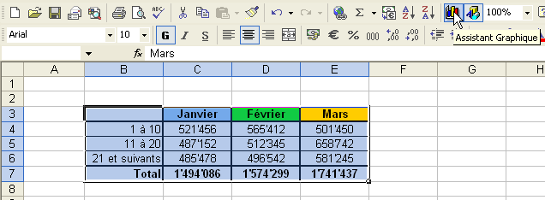
Choisissez d’abord un type de graphique, puis sélectionnez un sous-type de graphique.
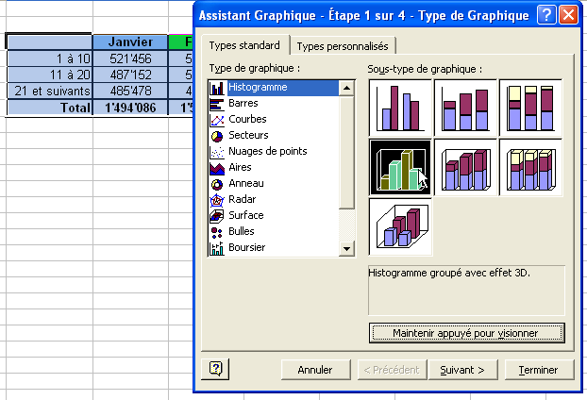
Maintenez le bouton (voir image) enfoncé pour avoir un premier aperçu du sous-type de graphique sélectionné.
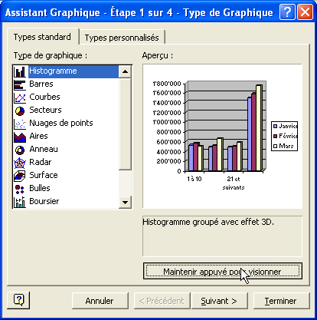
Une fois le sous-type de graphique choisi, cliquez sur « Suivant ».
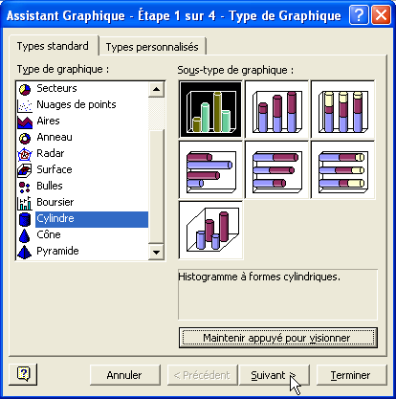
L’étape 2 vous indique la plage de données que vous avez préalablement sélectionnée (vous pouvez toujours la modifier si nécessaire) et vous permet de choisir quelles données apparaîtront dans la légende et sous l’abscisse (axe horizontal).
Voila ce que vous obtiendrez en choisissant « Lignes » :
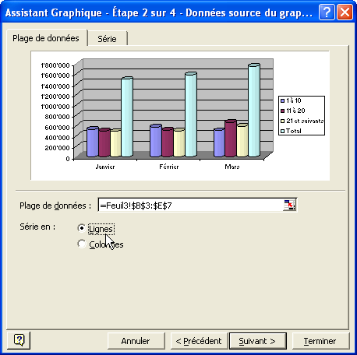
Voila ce que vous obtiendrez en choisissant « Colonnes » :
